Разработен от: Mindshift Talent Advisory, Portugal
Модул 1– Принципи и техники на наставничество и обратно наставничество
Раздел 1: Въведение в наставничеството и обратното наставничество
Диплянка 1: Профил на наставника и наставлявания
Дейност 2: Наставнически умения, бърз преглед
02: Пакет за обучение на служители да станат наставници

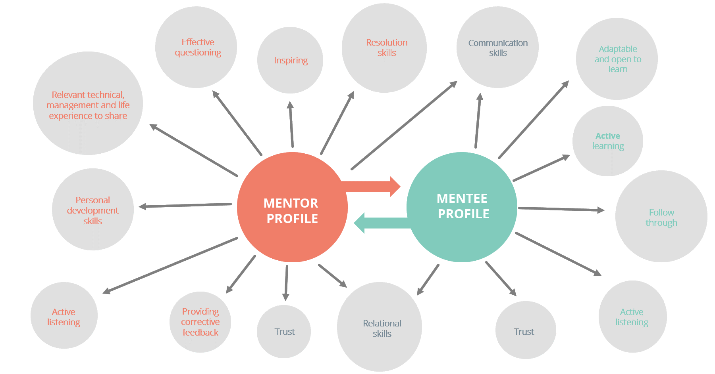

Таблица 1 – Умения, които мога да обясня или опиша
Умение | Кратко описание
(+ добавете още редове ако е необходимо)

Таблица 2 – Умения, които не мога да обясня или опиша
Умение | Кратко описание
(+ добавете още редове ако е необходимо)

Таблица 3 – Проверка на моите наставнически умения
Профил на наставника | Профил на наставлявания
☐ Знам достатъчно за наставничеството и за възможностите за подкрепа на другите да развиват своите компетенции  ☐ Мога да вдъхновявам околните  ☐ Мога да давам коригираща обратна връзка  ☐ Мога ефективно да задавам въпроси  ☐ Мога да управлявам рискове  ☐ Мога да оказвам подкрепа на другите, за да получат достъп и възможност за работа  ☐ Притежавам определена експертиза, която мога да споделя с останалите  ☐ Обичам да уча и да развивам компетенциите си  ☐ Имам голямо желание да трупам нови знания  ☐ Аз съм човек, който много подкрепя и окуражава другите  ☐ Имам отлични комуникационни умения  ☐ Умея да слушам активно и ефективно да задавам въпроси  ☐ Ценя отношенията, основани на доверие | Осъзнавам важността да бъдеш наставляван  ☐ Разбирам концепцията за активно слушане  ☐ Аз съм човек, който учи активно  ☐ Често поемам инициативата  ☐ Умея да следвам насоки  ☐ Мога да изграждам и развивам взаимоотношения  ☐ Умея да слушам активно  ☐ Ценя отношенията, основани на доверие  ☐ Лесно се адаптирам към разлини ситуации  ☐ Отворен съм да се обучавам  ☐ Имам добри кумуникационни умения

